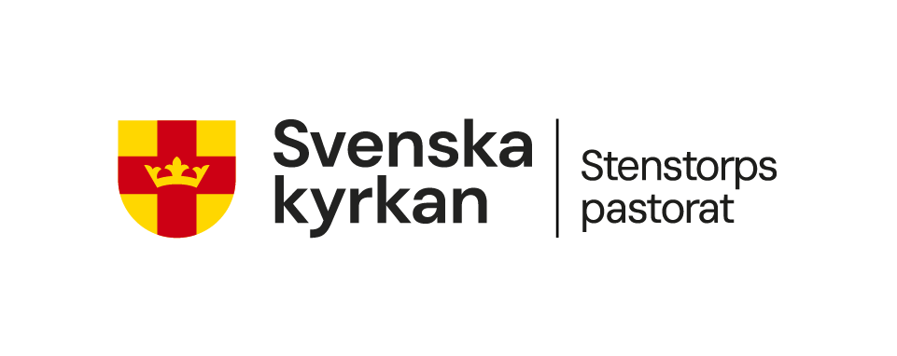

Stenstorps pastorat består av drygt 5000 invånare, fyra församlingar och tolv kyrkor. I arbetslaget finns ett tjugofemtal personer inom församlings- och begravningsverksamhet.
Nu söker vi dig som tillsammans med anställda, förtroendevalda och ideella vill fortsätta utveckla vår musikverksamhet.

KANTOR/MUSIKER, 100%

Om tjänsten
Nu finns möjlighet att söka tjänst som kyrkomusiker i Stenstorps pastorat! Här blir du en del i ett engagerat arbetslag och får jobba med kreativa körsångare som vill sprida glädje och sjunga i såväl gudstjänster som konserter. Du möter församlingsbor i både glädje och sorg i gudstjänster och kyrkliga handlingar. I pastoratet finns ytterligare två kyrkomusiker.

Arbetsuppgifter
Dina arbetsuppgifter kommer bland annat vara att:
- planera, genomföra och utveckla det musikaliska arbetet i tre vuxenkörer.
Två av dessa övar på måndagskvällar, och den tredje är mer flexibel: ungefär en söndag och en vardag per månad.
- tjänstgöra vid söndagsgudstjänster och kyrkliga handlingar.
- bidra med musikalisk kompetens i övrigt församlingsarbete.

Vi söker dig som:
- har kantorsexamen eller annan musikalisk utbildning.
- har musikalisk bredd, är flexibel i tanken och öppen för nya idéer.
- är strukturerad, kreativ, självgående och noggrann.
- är trygg i sociala sammanhang.
- har ett gott bemötande och en stark känsla för att arbeta i team.
- har en trygg kristen tro och delar Svenska kyrkans värdegrund.

Villkor
- Tjänsten är på heltid tills vidare, med tillträde efter överenskommelse. Om lägre tjänstgöringsgrad önskas är det en möjlighet.
- Du är medlem i Svenska kyrkan.
- Körkort med behörighet B och tillgång till egen bil.
- Eftersom du kommer att möta personer under 18 år kommer vi att be om utdrag ur belastningsregistret om anställning blir aktuell.

Vi erbjuder ett kreativt arbetslag där vi vill arbeta tillsammans i god anda och tillvarata varje medarbetares särskilda kompetenser. Vi vill vara en lärande organisation där vi utvecklas både som enskilda medarbetare och som arbetslag. Ett inkluderande förhållningssätt i fråga om hbtqi+ är en självklarhet.
Välkommen med din ansökan till stenstorps.pastorat@svenskakyrkan.se med personligt brev och cv senast 29 maj 2026.

Kontakt och frågor:
Karin Långström, kyrkoherde, 0500–499527, karin.langstrom@svenskakyrkan.se
Gerts Gillberg, organist, 0500–499511, gerts.gillberg@svenskakyrkan.se

Fackliga företrädare:
Johan Mellgren, Sveriges Lärare, johan.mellgren@svenskakyrkan.se

